Cartes de régularités croissantes et décroissantes
Fiche 22a

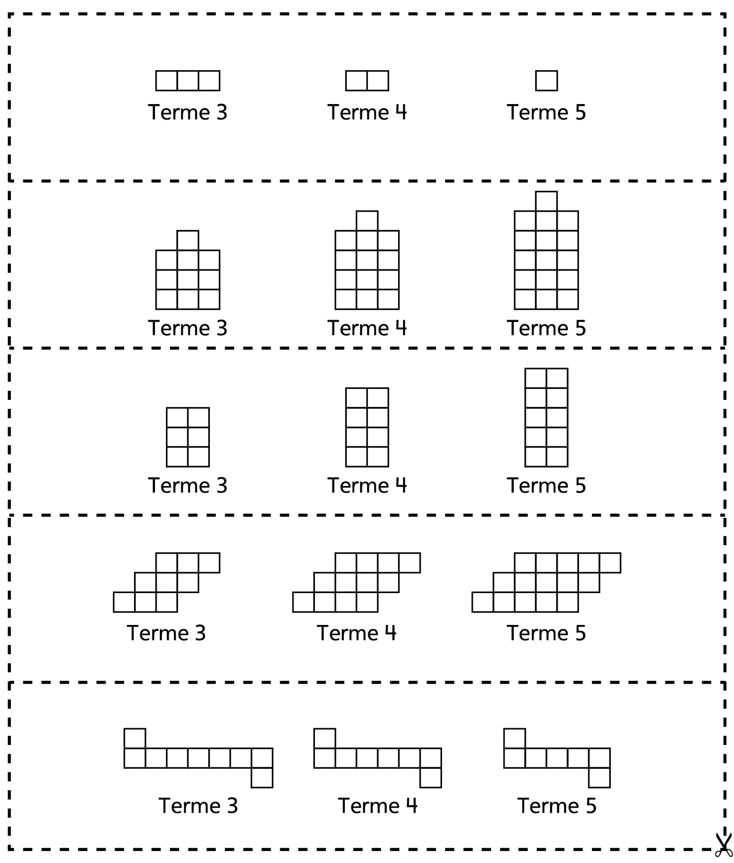

Cartes de régularités croissantes et décroissantes
Fiche 22b

